Guía de Aprendizaje: Educación tecnológica. 1° y 2° Medio

“Servicios de Hotelería”
Profesor: Mauricio Chávez.
Objetivo de aprendizaje: Identificar el proceso de mise en place en comedor

Estudiante |  | Fecha |  | Curso

Instrucciones:
- De forma INDIVIDUAL, lee comprensivamente el contenido dispuesto en esta guía de aprendizaje.
- Responde las preguntas en tu cuaderno de asignatura.
- Cuida tu ortografía y redacción, así como también, utiliza lápiz de pasta azul o negro.
- Envía tus respuestas al correo: tecnologia2021hoteleria@gmail.com
- Los borrones no están permitidos.
- Si tienes algún inconveniente para desarrollar la guía de aprendizaje, informa a tu profesor.

Estructura de una copa:
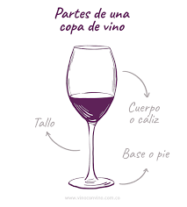
Tipos de Copas de vino.
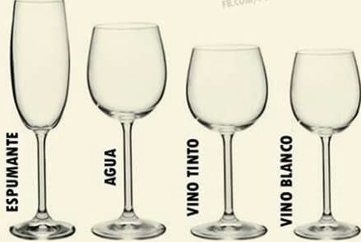

Descubre los distintos tipos de copas y su función
Las copas de vino le dan estilo y personalidad a una mesa, agregando un toque especial a cualquier comida. Pero esta no es su única función ni la más importante, las distintas formas y tamaños de las copas han sido cuidadosamente diseñadas para destacar lo mejor de cada vino y con el maridaje perfecto para las comidas.
Ejemplos de Maridaje:
Vinos tintos: Carnes rojas y pastas. Temperatura ambiente 18 C
Vinos blancos: Mariscos y pescados. Temperatura 10 C
Espumantes: Aperitivos y postres. Temperatura 7 C
Hay algunas características clave en las copas que afectan la experiencia al disfrutar un vino. Estas características son:
Tamaño: Una copa grande hará que el alcohol se evapore más rápido y que se acelere la oxigenación, destacando los aromas del vino. Las copas más pequeñas, en cambio, mantienen mejor el frío.
- Altura: La altura del tallo hará que tus manos estén más cerca o más lejos del vino, lo que afecta la temperatura del mismo. Además, la altura te dará mayor o mejor espacio para hacer girar el vino y así oxigenarlo.
- Forma: Una copa ancha permitirá la entrada rápida de aire mientras que una delgada lo limitará. Otro aspecto que puede afectar la experiencia es el borde. Un borde con terminación fina o corte suave hará que el vino fluya, mientras que uno grueso interrumpirá el flujo.
Copa de agua
Copa de gran tamaño, ligeramente abombada. Se usa para agua. Nunca hay que llenarla hasta el borde y además sirve para cambiar el buqué sabor de nuestro paladar, cuando se intercambian alimentos y bebidas.
Copa vinos tintos
Estos vinos con aromas intensos necesitan un espacio amplio para airearse, lo que resaltará y distribuirá los aromas. Las copas grandes y anchas te permitirán oler las distintas notas antes de tomarlo. Además, una copa ancha y un tallo alto te permitirán hacer girar el vino ampliamente, sin derramarlo.
Copa vinos blancos
La copa ideal para los vinos blancos es un poco más pequeña y alargada. Con esta forma, el vino mantiene la baja temperatura para que puedas disfrutarlo frío por más tiempo. Un tallo alargado también ayuda a este propósito, ya que evitará que calientes el vino con las manos.
Para dirigir los aromas de estos vinos sin que se dispersen, la parte superior de la copa debe ser ligeramente más estrecha.
Copa para espumante
Los espumantes necesitan una copa alargada y estrecha que mantenga las burbujas por más tiempo. Esta forma también hace que el vino se mantenga frío por más tiempo.
Dibuja la estructura de una copa de vino tinto.

- Estimado estudiante deberás investigar en tu núcleo Familiar, en un servicio de comida o alguna celebración, deberás escribir en un pequeño relato narrativo, cuidando la ortografía y el uso de conectores donde respondas las siguientes interrogantes.
- ¿Qué tipo de copas utilizan para el servicio de alimentación como una cena?
- ¿Qué tipo de vino utilizan para el servicio de alimentación como una cena?
- Describe el procedimiento de como sirven el vino.
- Nombre de la persona investigada y Parentesco

